|  |
| --- |
| Технология MIMO (Multiple Input Multiple Out) - технология, которая предусматривает пространственное разнесение сигнала как на приеме, так и на передаче, при этом используется несколько передающих и принимающих антенн.  **РАСШИРЕННЫЙ ПРОФИЛЬ** |

1. **ОПИСАНИЕ**

На рисунке 1 показан тракт формирования MIMO-сигнала на базовой станции. Пользовательская информация упаковывается в 1 или 2 транспортных блока в соотвествии с количеством пространственных уровней в схеме MIMO. Их количество выбирается по отчетам АС о состоянии канала (отношение сигнал-шум, степень корреляции сигналов двух антенных трактов). Пользовательская информация, упакованная в транспортные блоки, подвергается операциям расширения спектра и скремблирования для каждого кодового канала SF16 (c коэффициентом расширения спектра 16). Расширенные сигналы прекодируются – умножаются на прекодирующую матрицу (с весовыми коэффициентами w1...w4). Затем выполняется операция кодового мультиплексирования: сигналы кодовых каналов SF16 складываются в каждой из двух передающих ветвей, к ним в каждой ветви добавляются служебные каналы, включая пилот-канал CPICH.

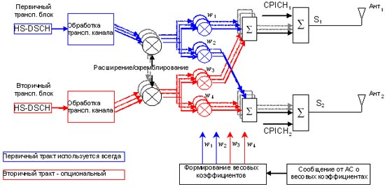

Рис. 1 – Тракт формирования MIMO-сигнала

Прекодирование – ключевая операция в схеме MIMO c обратной связью, позволяющая согласовать излучаемый сигнал с характеристиками канала. Идеально подобранные весовые коэффициенты позволяют сформировать два неинтерферирующих между собой тракта распространения радиоволн в системе MIMO 2x2. В HSPA (High Speed Packet Access — высокоскоростная пакетная передача данных) используется следующий набор коэффициентов:



Коэффициенты w1,w3 – постоянные действительные числа, а w2,w4 – переменные комплексные числа. По сообщениям от АС выбирается одно из 4 возможных значений w2 (и соответсвующее ему значение w4). При передаче 2 транспортных блоков используются все 4 коэффициента, а при передаче одного блока – только пара коэффициентов w1 и w2.

Процедура прекодирования может рассматриваться как процедура динамического формирования диаграммы направленности (beam forming) для каждого информационного потока с 4 квантованными фазовыми сдвигами между антеннами элементами. Сигналы информационных потоков в результате прекодирования передаются в направлениях, обеспечивающих наилучшие отношения сигнал-шум в точке приема. На рис.3 показан пример формирования вектора сигнала первичного транспортного блока S1=w1+w2 при Соотвествующий вектор сигнала вторичного транспортного блока будет ортогонален S1.

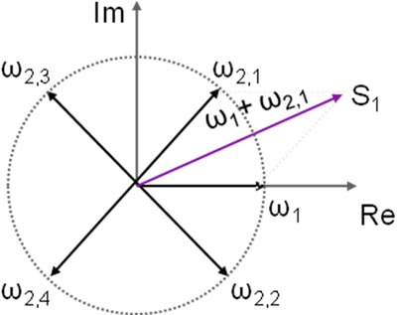

Рис. 2 – Результат прекодирования сигнала первичного тракта (в фазовой плоскости)

Первый патент на использование MIMO-принципа в радиосвязи был зарегистрирован в 1984 году сотрудником Bell Laboratories Джеком Винтерсом (Jack Winters). Базируясь на его исследованиях, Джек Селз (Jack Salz) из той же Bell Laboratories опубликовал в 1985 году первую статью по MIMO-решениям. Развитие данного направления продолжалось специалистами Bell Laboratories и другими исследователями вплоть до 1995 года. В 1996 году Грэг Ралей (Greg Raleigh) и Джеральд Дж. Фошини (Gerald J. Foschini) предложили новый подход к реализации MIMO-системы, увеличивший ее эффективность. Впоследствии Грэг Ралей, которому приписывают авторство в использовании OFDM (Orthogonal Frequency Division Multiplexing – мультиплексирование посредством ортогональных несущих) для MIMO, основал компанию Airgo Networks, разработавшую первый MIMO-чипсет True MIMO.

В системе LTE реализация технологии MIMO на линиях «вверх» и «вниз» различаются. На схеме «вниз» возможны схемы MIMO максимального размера 4х4 с пространственным мультиплексированием до 4 независимых потоков информации, т.е. с рангом 4, а на линии «вверх» ранг MIMO не превышает 1, даже если абонентская станция оснащается несколькими антеннами.

В соответствии с Release 8 3GPP схемы MIMO (см. рис. 1) на линии «вниз» специфицированы следующем образом:

* разнесенная передача (TM2 – Transmission Mode 2);
* пространственное мультиплексирование (TM3);
* пространственное мультиплексирование с прекодированием (TM4);
* схема многопользовательского MIMO (MU-MIMO) (TM5);
* схема с прекодированием и с рангом 1 (ТМ6);
* адаптивное формирование луча диаграммы направленности (ДН) (ТМ7).

В Realease 9 была добавлена возможность адаптивного формирования луча диаграммы направленности с поддержкой линии «вниз» двух пространственных уровней, или ранга 2 (ТМ8).

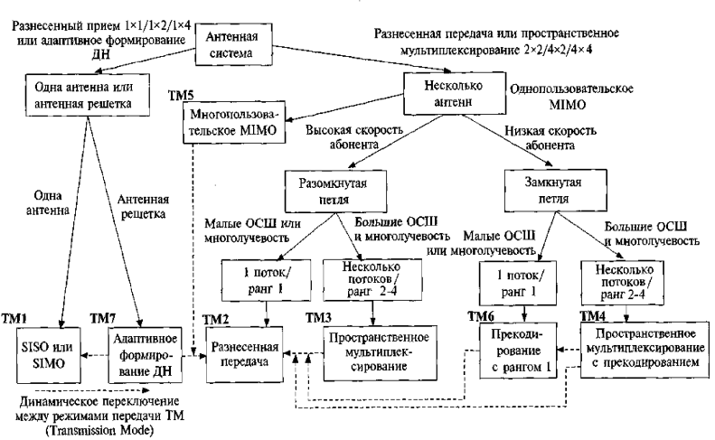

Рис. 2 – Схемы MIMO на линии «вниз» в системе LTE

Классификация схем MIMO на линии «вверх» показана на рисунке 3, где поддерживаются следующие схемы MIMO: разнесенная передача, многопользовательское MIMO, адаптивное формирование луча диаграммы направленности.

На линии «вниз» в системе LTE разнесенная передача (ТМ2) может использоваться для всех физических каналов, включая каналы управления и трафика. Другие схемы MIMO применимы только к каналу трафика (PDSCH – Physical Downlink Shared Chanel).

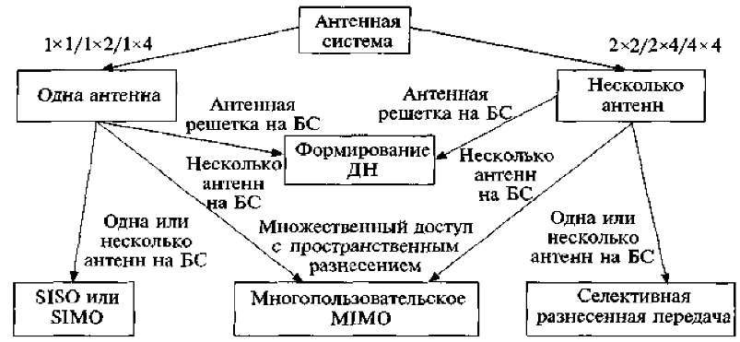

Рис. 3 – Схемы MIMO на линии «вверх» в системе LTE

На линии «вниз» для разнесенной передачи используется вариант кода Аламоути, только в отличие от оригинального пространственно-временного кода в LTE используется пространственно-частотный код (SFBC – Space Frequency Block Code). Код SFBC позволяет достичь высокой помехоустойчивости и используется, в основном, для увеличения дальности связи.

При наличии четырех передающих трактов на базовой станции используется комбинация SFBC и разнесенной передачи с переключением (FSTD – Frequency – Switched Transmit Diversity). Передача SFBC в комбинации с FSTD позволяет уменьшить эффект корреляции между сигналами соседних передающих антенн и за счет ортогональности матрицы SFBC упростить реализацию абонентской станции. На линии «вверх» SFBC не применяется: для минимизации стоимости абонентское оборудование оснащается только одним передатчиком даже при наличии двух антенн.

Схемы однопользовательского MIMO (SU-MIMO) используются только для канала трафика PDSCH на линии «вниз», предназначены для повышения пропускной способности за счет мультиплексирования нескольких потоков информации в пространственной области. Схема SU-MIMO изображена на рисунке 4.

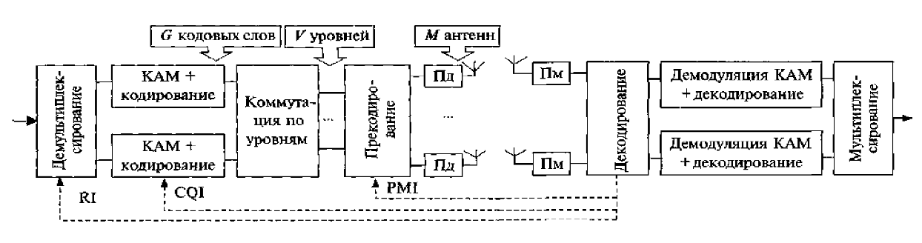

Рис. 4 – Схема SU-MIMO

Входные данные демультиплексируются на G потоков (G ≤ 2), каждый из которых подвергается помехоустойчивому кодированию и модуляции КАМ, т.е. формируются G кодовых слов. Полученные кодовые слова посимвольно распределяются между V уровнями пространственного мультиплексирования (G≤ V ≤ 4). Сформированные векторы из V символов умножаются на прекодирующую матрицу и подаются на M антенных портов (V≤ M ≤ 4). Предусматривается использование схем SU-MIMO двух типов: с обратной связью (ТМ4) и без обратной связи (ТМ3).

Схема многопользовательского MIMO (MU-MIMO) (TM5), реализующая множественный доступ с пространственным разделением, приведена на рисунке 5.

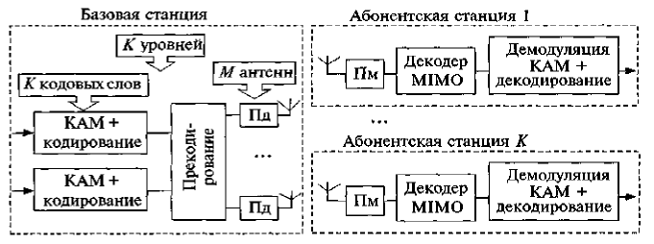

Рис. 5 – Схема MU-MIMO

На линиях «вверх» и «вниз» базовая станция может работать одновременно с К абонентскими станциями, K≤ M, выделяя этим станциям одинаковые частотно-временные ресурсы. При этом обеспечивается только пространственное разнесение сигналов разных абоенентов.

В схеме MU-MIMO на линии «вниз» данные для разных абонентских станций передаются с одним пространственным уровнем. Для каждой абонентской станции используется своя прекодирующие матрицы. При этом используются те же прекодирующие матрицы, что и в режиме SU-MIMO.

На линии «вверх» несколько абонентских станций могут передавать данные на базовую станцию, задействовав одни и те же частотно-временные ресурсы, т.е. могут работать по схеме MU-MIMO.

В LTE различают два режима формирования луча диаграммы направленности:

1. прекодирование с обратной связью при использовании одного пространственного уровня (ТМ6). Примеры диаграмм направленности антенной системы, состоящей из двух антенн, разнесенных на расстояние l/2 (l – длина волны радиосигнала), для четырех PMI (индикатор принимаемый от абонентской станции) показаны на рисунке 6. В случае четырех антенн на базовой станции может быть сформировано 16 различных диаграмм направленности.
2. адаптивное формирование диаграммы направленности (Beam Forming) (TM7). Схема адаптивного формирования луча приведена на рисунке 7. В данном случае передается также один пространственный уровень, но PMI от абонентской станции не передается, базовая станция оценивает канал по пилот-сигналам абонентской станции и вычисляет комплексные весовые коэффициенты передачи сигналов в каждом приёмопередающем тракте. Адаптивное формирование луча диаграммы направленности используется, в основном, в системах с временным дуплексом, где характеристики каналов «вверх» и «вниз» идентичны, поскольку используют одну и ту же частоту.

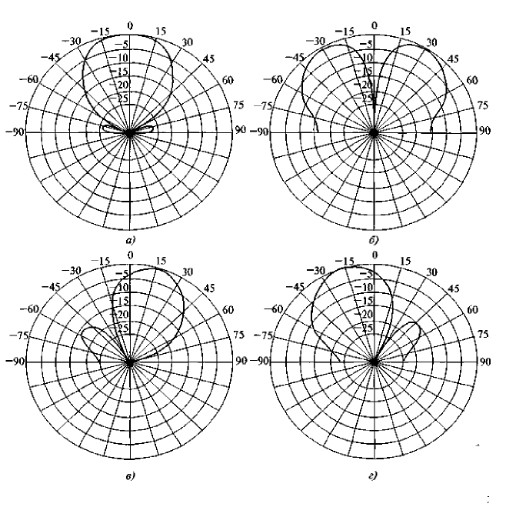

Рис. 6 – Диаграммы направленности 2-антенной системы базовой станции в режиме MIMO TM6: a – индикатор PMI 0; б – индикатор PMI 1; в – индикатор PMI 2; г – индикатор PMI 3

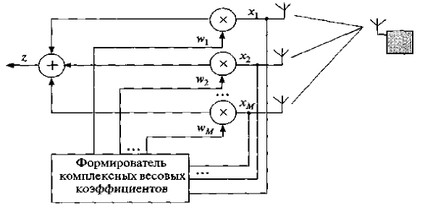

Рис. 7 – Схема адаптивного формирования луча диаграммы направленности

В системах Release 9 появилась возможность объединения технологии формирования луча диаграммы направленности и пространственного мультиплексирования с двумя уровнями (ТМ8).

Системы LTE-Advanced, специфицированные 3GPP, начиная с Release 10, позволяют повысить спектральную эффективность за счет использования на линиях «вверх» и «вниз» схем MIMO более высокого порядка, чем в системе LTE.

Повышение скорости передачи данных на краях сот может обеспечиваться благодаря системам скоординированной многоточечной связи (CoMP – Coordinated Multi Point), специфицированным в Release 11, в такой схеме абонентская станция может одновременно работать с несколькими базовыми станциями.

Технология MIMO направлена на повышение эффективности радиочастотного спектра, а значит увеличение пропускной способности сети. Увеличение пропускной способности необходимо, например, для просмотра онлайн-видео, общение в скайпе и прочий «тяжелый» трафик.

В настоящий момент технология MIMO применяется сотовыми операторами большой тройки, а также на рынке представлено множество вариантов исполнения антенн, поддерживающих эту технологию. На рисунке 8 представлена антенна Antex NITSA-5 MIMO 2x2.

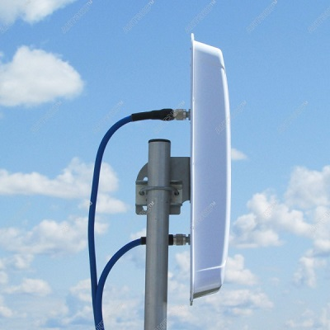 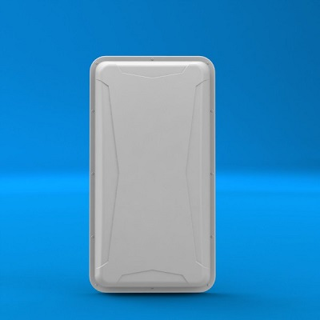

Рис. 8 – Антенна Antex NITSA-5 MIMO 2x2.

1. **БИЗНЕС-ПОТЕНЦИАЛ**

С ростом популярности беспроводной передачи данных по WiFi соединениям, конечно же, возросли требования к их скорости. И именно технология MIMO позволила увеличить пропускную способность в несколько раз. Развитие WiFi идет по пути развития стандартов 802.11 – a, b, g, n и так далее. Технология MIMO это ключевой компонент, позволивший увеличить канальную скорость беспроводного соединения с 54 Мбит/сек до более 300 Мбит/сек. Стандарт 802.11n позволяет применять как стандартную ширину канала в 20 МГц, так и использовать широкополосную линию в 40 МГц с более высокими показателями пропускной способности.

Благодаря этому доступ в интернет на основе WiFi теперь позволяет не только серфинг, проверку почты и общение в аське, но и онлайн-игры, онлайн-видео, общение в скайпе и прочий «тяжелый» трафик. Более новый стандарт - 802.11ac также использует технологию MIMO.

Потенциальными пользователями технологии MIMO являются все абоненты сотовых и беспроводных сетей.

На 2016 г. уже более 53% продаваемых телефонов в России – это смартфоны с поддержкой LTE. Охват рынка по мнению экспертов составляет 41%.

1. **БАРЬЕРЫ**

Совместное использование эффектов пространственного разнесения, пространственного мультиплексирования и формирования луча диаграммы в технологии MIMO позволяет:

* повысить помехоустойчивость системы (уменьшить вероятность ошибки);
* повысить скорость передачи информации;
* увеличить зону покрытия;
* уменьшить требуемую мощность передатчика.

Эти четыре положительных свойства не могут быть реализованы одновременно. Например, увеличение скорости передачи информации приводит к увеличению вероятности ошибки или к увеличению излучаемой мощности передатчика.

Кроме того, передача в одном TTI (интервал передачи) прекодированных кодовых каналов MIMO и обычных кодовых каналов создает помехи для приемников обычных не MIMO-терминалов, поскольку каналы передаются с разными фазовыми сдвигами. При мультиплексировании в одном TTI кодовых каналов MIMO разных пользователей наблюдается снижение пропускной способности.

1. **ЗНАЧИМОСТЬ ДЛЯ РАЗВИТИЯ БИЗНЕСА**

При освоении более высоких диапазонов частот, например сантиметрового или миллиметрового, при длине волны значительно меньше размеров абонентского терминала упростится реализация многоэлементных антенн как в абонентских устройствах, так и в базовых станциях, а значит, станет возможным переход к системам MIMO значительно большего порядка, чем настоящие системы, - в несколько раз больше, чем 8х8. В таких условиях вероятно будут предложены новые методы формирования и обработки сигналов MIMO, что отразится в стандартах для систем беспроводного широкополосного доступа и в конечном счете найдет применение в реальных сетях связи.

1. **ИСТОЧНИКИ**

1. Бакулин М. Г., Варукина Л. А., Крейнделин В. Б. Технология MIMO: принципы и алгоритмы. – М.: Горячая линия – Телеком, 2014. – 244с.

2. 3GPP TS 36.211 Evolved Universal Terrestrial Radio Access (E-UTRA); Physical Channels and Modulations (Release 10)

3. 3GPP Release 11: Understanding the Standards for HSPA+ and LTE-Advanced Enhancements